Ein Blick auf Schulentwicklung ab 2005/06

Schuljahre | DROSTE | GILM
2005 - 2010 | 16.09.2008  1. Schultag, neue Schulleiterin: Beate Herberich Schulentwicklungsauftrag: Vorbereitung der Fusion mit der Schule zur Lernförderung an der Gilmstraße zum SFZ im Jahr 2010  Nov. 2009  Ext. Evaluation | April 2005  Ext. Evaluation  Nov. 2007  Tag der Offenen Tür  Sept. 2008  Schulentwicklungsauftrag: Vorbereitung der Fusion mit der Schule zur Sprachförderung, Droste zum SFZ im Jahr 2010  Okt 2008  Große gemeinsame LK der beiden Förderschulen mit den ISEB-Coaches im Wirtshaus am Rosengarten  + Einladung des Kollegiums an der Droste zur  Schulhausbesichtigung und Kaffee + Gegenbesuch in der Gilm  Sept 2009  Anfangskonferenz: Formulierung der Hauptprojektziele: Raumkonzept, Einschulung, Fortbildung, Personalentwicklung  - Bildung von 8 Projektgruppen aus beiden Kollegien  - Präsenztag, dienstags von 13 bis 15 Uhr mit langfristiger Planung
2010 - 2016 | 01.08.2010  Errichtung des SONDERPÄDAGOGISCHEN FÖRDERZENTRUMS MÜNCHEN MITTE 3 / AM WESTPARK durch Fusion der ehemaligen Schule zur Lernförderung an der Gilmstraße  und Schule zur Sprachförderung an der Droste-Hülshoff-Straße  (u.a. ab da: Anfangsfeier für alle Schüler in der Turnhalle Haus 1/2)  01.10.2011  Neue Homepage: www.sfz-westpark.de  Mai 2012  Ext. Evaluation  Zuerkennung Modus-Status  Sept. 2012  Vorstellung Organigramm  20.11.2012 "Intelligenz und Intelligenzdiagnostik"  Mai/Juni 2013  Spielfeste mit GS DH+Gilm  Sept. 2013  Einführung des Gebundenen Ganztages in Jgst. 5/6  (Daniela Stolz: Umgang mit Disziplinschwierigkeiten im Unterricht)?  Feb. 2014  Hospitation des Kollegiums der GS Schrobenhausener Str. in H2 und Hospitation des Kollegiums der GS Am Hedernfeld in H1, anschließend große pädagogische Lehrerkonferenz der beiden Kollegien  19.11.2014  Gesprächsführung Referent: Hr. Pscheidl  Gesprächsführung in "schwierigen Situationen“ – Vertiefung, Anwendung und Übung  18.11.2015  Buß- und Bettag: SchiLf:  "Autismus – theoretische Hintergründe und praktische Erfahrungen" und  Projekt Pflichtvorsorge zum Infektionsschutz durch LMU-Klinik Campus Innenstadt
16.11.2016 | SchiLf: Neues Schulentwicklungsprogramm  "Schulentwicklung an unserem SFZ – Bestandsaufnahme und Zukunftswerkstatt"  - Siehe unten
22.11.2017 | "Schulentwicklung an unserem SFZ – was haben wir bis jetzt erreicht, wie gehen wir zusammen weiter?“
2018 | - Fertigstellung neue Flyer  - Entwicklung Sponsoringkonzept  - Digitale Ausstattung  - Willkommensgehefte  - Förderung des Fördervereins (Flyer, Veranstaltungen etc.)  - Schulsanitätsdienst  - Trainingsraumskonzept oder ähnliches  - Kooperationsbesuche bei/mit Sprengelschulen  - Homepage/Mebis  - Schulbau  - Neuer Mittelschullehrplan Plus  - Etc.

Neue Schulleitung ab Februar 2016:
Die ersten Schritte auf dem Weg zu einer neuen `Führungsstrategie´

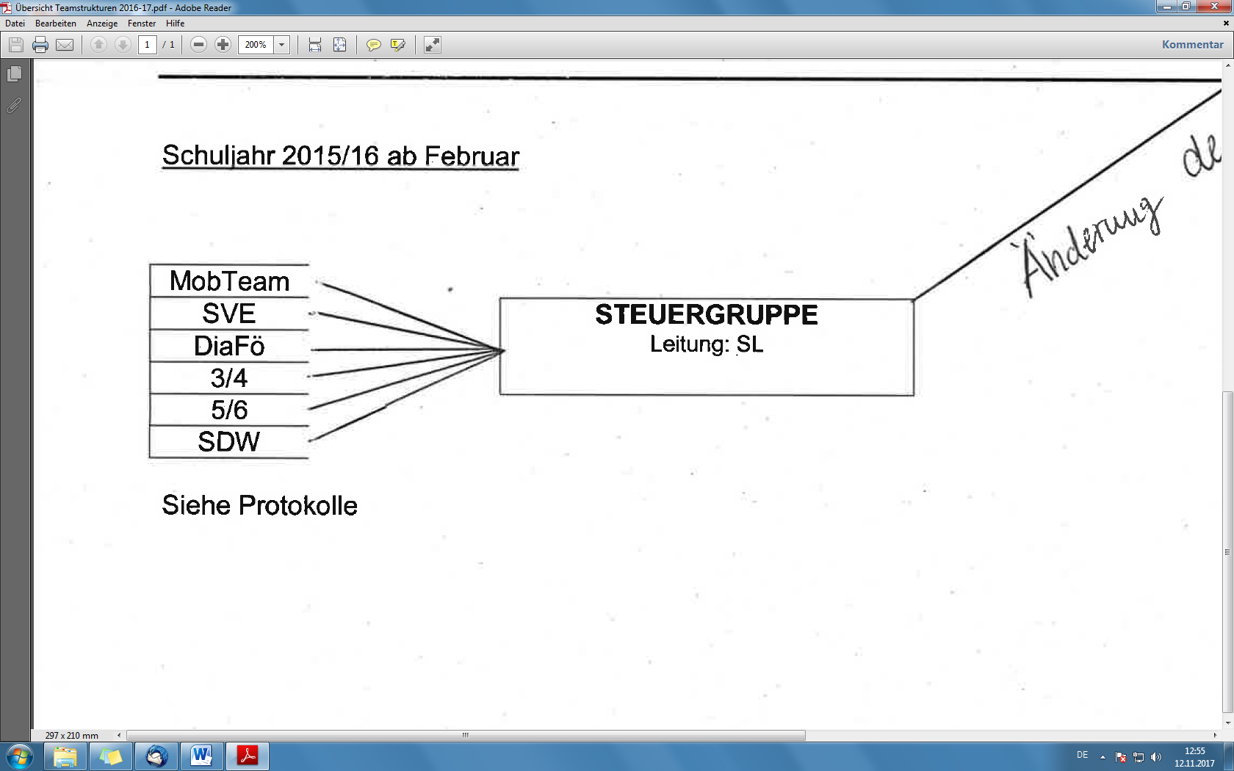

Schuljahr 2016/17 : Erstes Jahr der Veränderungen
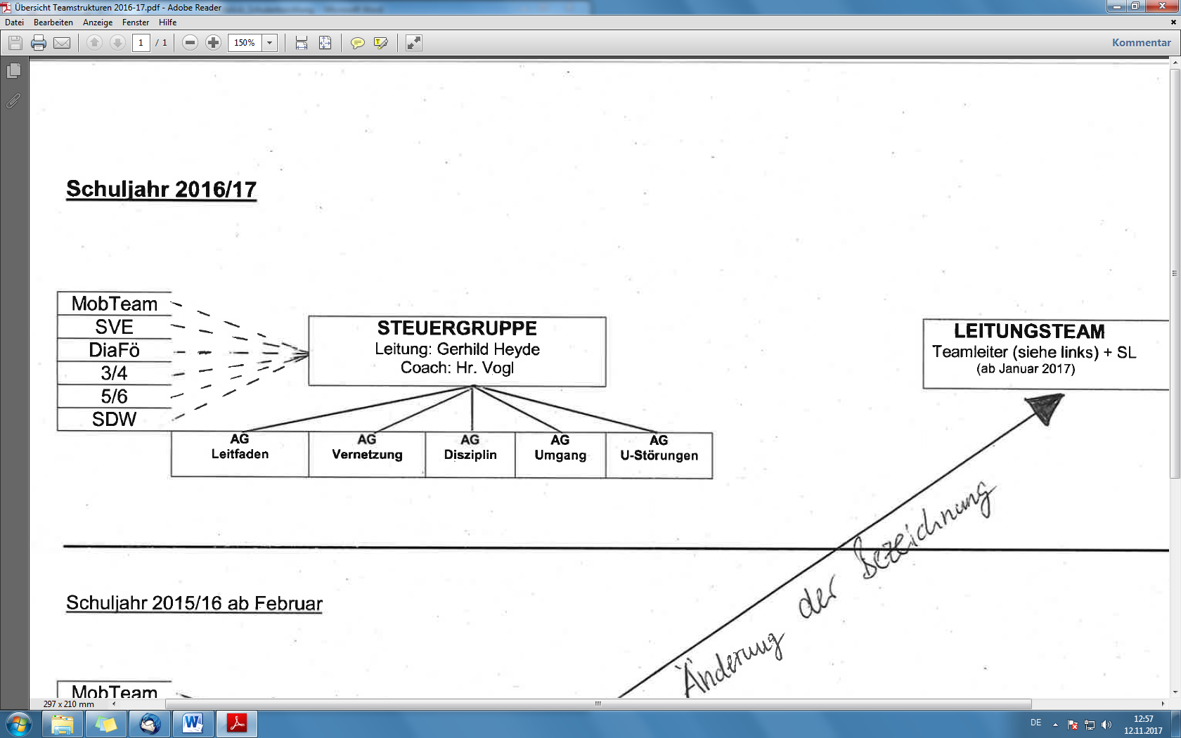
Beispiel Schulentwicklung aus dem Inneren:
AG Leitfaden: Leitfaden für „neue MSH“ (5)
AG Vernetzung MSD – SFZ (9)
AG Umgang mit Disziplinproblemen (11)
AG Umgangsformen (10)
AG Reaktion auf Unterrichtsstörungen (12)

- Siehe SEP SFZ Am Westpark
- Siehe auch Zielvereinbarungen der Ext. Evaluation (2012 und 2017)
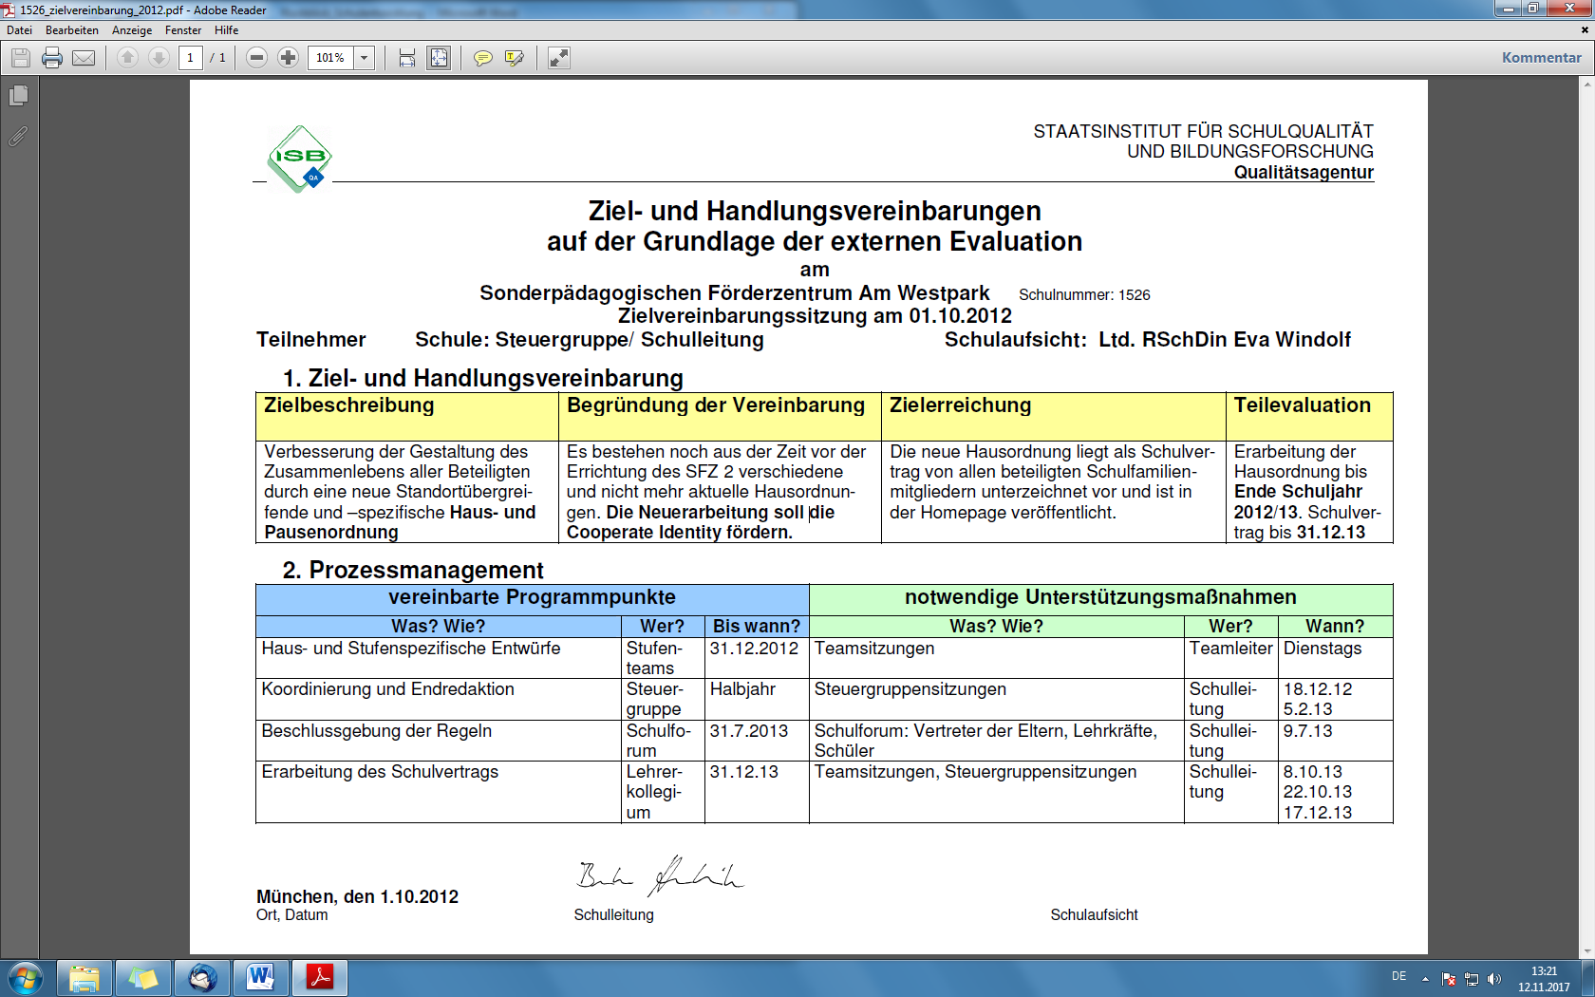
Schuljahr 2017/18: Eine erste Zwischenbilanz…

Bevor ich hier die Schulleitung im Februar 2016 übernahm, saß ich bereits ein Jahr lang in den Startlöchern, dieses SFZ zu verlassen, um meine Bereitschaft, Verantwortung für diese Position zu übernehmen, woanders erfüllen zu können. Die Vorgesetzten in der Regierung kannten meinen Wunsch und waren bereit, die nächste zu mir passende Stelle anzubieten.
Als dann Arno und ich im Juli 2015 von Fr. Herberich erfuhren, dass sie mit dem Gedanken spiele, sich im folgenden Herbst auf eine wohl bald frei werdende Schulleitungsstelle im Sinne einer Versetzung zu bewerben, musste ich in Gedanken sozusagen zweigleisig fahren:
- was, wenn sie sich doch nicht bewerben wird und sich entsprechend nichts für mich – zumindest hier – ändern wird?
- Aber auch was, wenn es doch dazu kommt?
- Was sind meine Werte, meine Vorstellungen?
- Wie kann ich meine Verantwortung gestalten?
- Was bedeutet es, für viele MitarbeiterInnen, Schüler und Eltern verantwortlich zu sein?
- Aber auch, was wird von mir erwartet?
- In welchen Arbeitsbereichen kenne ich mich gut, in welchen weniger bis gar nicht aus?
- Und was bedeutet das alles bezüglich einer Herangehensweise?
- Mit welchem sog. Führungsstil kann ich mich identifizieren und wie setze ich ihn um?
Usw., usw., Fragen über Fragen …..
Eine Entscheidung ist ja dann letztendlich gefallen oder wie ich es heute auch mal anders ausdrücken will: Ein Grund meiner sog. `inneren Kündigung´, damals vor 2-3 Jahren, war auch der Tatsache geschuldet, dass ich alle bis dahin in meinem schulisch-beruflichen Leben erfahrenen Führungsstile mit dem Begriff `Macht´ verband. Allerdings Macht in seiner negativen Wirkungsweise als Macht über andere, um Menschen zu verunsichern, auszunutzen oder sonstiges.
Ich wusste also am Ausgangspunkt, DAS will ich nicht!
Aber wie schaut `mein Weg´ dann eben aus? In den Herbstferien bin ich über ein Buch gestolpert mit dem Titel: Macht ohne Machtwort – Verantwortung übernehmen, Potenziale entfalten, von Angela Dietz. Darin ist in Worten geschrieben, was zum Teil oder auch gänzlich zum Ausdruck bringt, was ich unter `Macht´ verstehe: Nämlich Macht in Form von ´Macht miteinander´. Da tauchen Kapitel auf mit Überschriften wie: Wachstumshierarchie statt Dominanzhierarchie, Vertrauen – Verstand – Verantwortung, Wachstumshierarchien setzen auf Selbst- und Mitverantwortung, Für ein konstruktives Miteinander, Warum das Macht-über-andere-Denken so hartnäckig in den Köpfen bleibt, Macht haben oder überlassen – wie beides sinnvoller für alle sein kann
Usw. usw. usw. …bis hin zum letzten Kapitel mit dem Titel: Den Klimawandel in der eigenen Organisation gestalten.
Leseprobe:

Menschen widerstehen nicht der Veränderung. Sie widerstehen den Versuchen, sie zu ändern (Peter Senge, Direktor des Centers for Organizational Learning).
Um eine Kultur der Potenzialentfaltung mit all ihren Vorteilen zu etablieren, brauchen wir keine Nörgler, die gern die anderen kritisieren. Als unverzichtbare Grundlage für einen Paradigmenwechsel braucht es eine bewusste Entscheidung, dass man Unternehmen, Familie, Verein, als Team jeder Art diesen Weg konsequent und ernsthaft gehen möchte!
Als Marshall Rosenberg in einem Workshop über die Veränderung des vorherrschenden Macht-über-Denkens zu einer Ausübung von Macht miteinander von einem Teilnehmer gefragt wurde: „Wer will und kann das verändern?“, antwortete er: „Wir können es verändern – du und ich, tagtäglich“.
Du und ich. Nachdem Sie für sich selbst die bewusste Entscheidung getroffen haben, brauchen Sie einige aktive Mitschöpfer, die bereit sind:
- Alte Denkmuster zu hinterfragen und sich verantwortungsvoll auf Neues einzulassen,
- Einmischungs- und Reflexionskompetenz zu fördern,
- Neue Erfahrungen in der Balance zwischen gesundem Eifer und Loslassenkönnen zu machen,
- Optimistisch zu hoffen, dass Einzelne ihre Erfolge nicht auf Kosten anderer einfahren und dies selbst vorleben,
- Ein Vorbild zu sein (klare Aufrichtigkeit und Empathie, Miteinander statt Übereinander)
- Ihre Mitmenschen als wertvolle Individuen mit vielfältigen Talenten, Begabungen und Anlagen zu sehen,
- hier und da strukturelle Veränderungen einzuleiten,
- neue Entscheidungsmodelle und –wege, die die Betroffenen mit einbeziehen, auszuprobieren,
- Einstellungskriterien abseits von Zeugnissen auch für wertvoll zu erachten,
- Ausschließlich Feedbackgespräche zum Wachsen zu führen,
- Meetings so zu verändern, dass sie Freude machen, weil die Zeit aller sinnvoll genutzt wird,
- Neue Vorgehensweise für Aus- und Freistelllungen zu etablieren.
Viele Menschen, mit denen ich arbeiten durfte, sehnen sich nach beseelten Arbeitsplätzen – Schulen, Unternehmen, Krankenhäuser, Institutionen und Familien – die als Wachstumshierarchien funktionieren. Gemeinschaften und Orte, an denen Talente und Berufungen geschätzt werden, die einen sinnvollen Beitrag zur Weiterentwicklung und dem Erhalt dieser Erde für nachfolgende Generationen leisten, und die gleichzeitig exzellente Erfolge und Erträge erbringen.
All jene, die sich angesprochen fühlen und sich ebenfalls nach Modellen und Hilfen sehen, die Familien, Schulen und Arbeit produktiv, lebensdienlich, erfüllend und sinnvoll machen, möchte ioch ermuntern: warten hilft nicht viel. Wir müssen es selbst tun und unser Leben mitgestalten. Frei nach Mahatma Gandhi: Wir können den Wandel, den wir in der Welt sehen wollen, selbst mitgestalten. Ich bin sicher, jeder noch so kleine Schritt in diese Richtung lohnt sich. Haben Sie schon jetzt tiefsten dank für ihr Mittun.
Wir sind diejenigen, auf die wir immer schon gewartet haben (Medizinmann der Navajo)

(aus Angela Dietz: Macht ohne Machtwort. Verantwortung übernehmen, Potenziale entfalten. Seite 147ff)

